**Moda plus size - wielkie piękno w świecie mody**

**Moda plus size to prawdziwy symbol zmiany w społecznych standardach piękna. Dzięki coraz większej liczbie marek, projektantów i influencerów, kobiety o pełniejszych kształtach mają dostęp do modnych i stylowych ubrań, które podkreślają ich naturalne piękno. Dowiedz się więcej o wpływie mody plus size na nasze społeczeństwo!**

Moda plus size, czyli moda dla kobiet o pełniejszych kształtach, stała się nie tylko ogromnym trendem, ale również rewolucją w branży mody. Dzięki coraz większej liczbie marek, projektantów i influencerów, świat mody stopniowo przestawia się na bardziej włączający i reprezentatywny model. Moda plus size nie tylko podkreśla piękno różnorodnych sylwetek, ale także promuje akceptację siebie i innych. Przyjrzyjmy się bliżej temu rozwijającemu się trendowi, jego inspiracjom oraz wpływowi na naszą kulturę ciała.

**Moda plus size jako symbol zmiany standardów piękna**

Historia mody plus size jest pełna zmian w społecznych standardach piękna. Kiedyś dominował jeden, wąski kanon piękna, ale dzisiaj możemy cieszyć się coraz większą różnorodnością. [Moda plus size](https://eyeforfashion.pl/news/660/moda-plus-size) odegrała ogromną rolę w tym procesie, zrywając z tradycyjnymi normami i wprowadzając swoje własne trendy. W odpowiedzi na rosnące zapotrzebowanie, powstają kolekcje, które oferują kobietom o pełniejszych kształtach modne, stylowe i dopasowane do ich indywidualności ubrania.

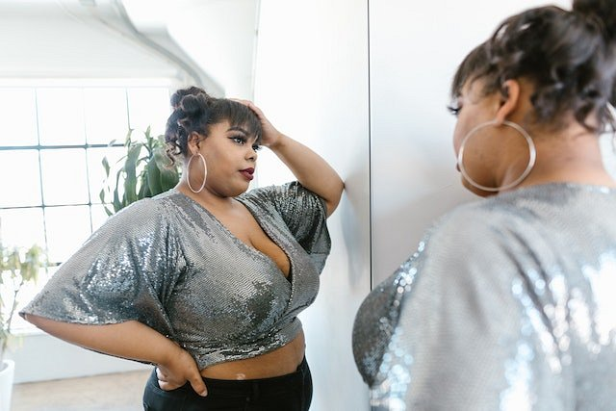

**Wpływ na społeczność**

Blogerzy, influencerzy i aktywiści plus size pełnią ważną rolę w rozwoju i promowaniu **mody plus size**. Ich autentyczność i pozytywna postawa inspirują innych do akceptacji swojego ciała i wyrażania siebie poprzez modę. Dzięki nim, kobiety o pełniejszych kształtach czują się bardziej reprezentowane i mają przestrzeń, w której mogą dzielić się swoimi stylizacjami i doświadczeniami.